Техническое задание № 31/2026
Замена металлических дверных блоков на дверные блоки индивидуального изготовления противопожарного исполнения
в помещениях 01.5.3 и 01.5.4 на отм. -9.670 Винодельни
№ | Перечень основных данных и требований | Содержание основных  данных и требований
1 | Наименование объекта | Винный парк
2 | Местонахождение объекта | Российская Федерация, Республика Крым, г. Ялта, пгт Понизовка, ул. Приморская, 22
3 | Заказчик | ООО «МРИЯ.ПРО»
4 | Подрядная организация | На основании результата протокола тендерной комиссии
5 | Требования к подрядной организации | - Наличие положительного опыта работы на Объектах, аналогичных предмету отбора;  - Все работы должны проводиться в соответствии с нормативными актами РФ.  - Подрядчик должен иметь специалистов соответствующей квалификации;  - Наличие лицензии МЧС России на деятельность по монтажу, техническому обслуживанию и ремонту средств обеспечения пожарной безопасности зданий и сооружений (монтаж, техническое обслуживание и ремонт заполнений проемов в противопожарных преградах).
6 | Цель | Подготовка Винодельни к сезону
7 | Сроки проведения работ | 30 дней с даты заключения договора.
8 | Основные технико-экономические показатели | Количество заменяемых дверных блоков – 2 шт.  Подлежащие замене дверные блоки:  - двери металлические, противопожарные, однопольные, глухие, утепленные, с выпадающим порогом, и пределом огнестойкости EI30;  - дверное полотно со стекломагниевым заполнением толщиной 60 мм; габариты дверного полотна – 1340×2700×75 мм;  - дверная коробка металлическая скрытого монтажа (ширина 120/110 мм), с уплотнением в притворах; покрытие – порошковая окраска по RAL 7037, торец полотна в цвет коробки наружный контур проема (световой проход) – 1516×2797(h) мм;  - способ открывания – распашной;  - петли накладные трехсекционные, с осевым подшипником, цвет – сталь;  - доводчик со скользящей тягой (слайдерного типа) ASSA ABLOY DC300, установка на полотне со стороны петель, цвет – сатинированная сталь;  - замки электромеханические DL 1901 EM, 65 мм / C / 72 мм / 12–24V AC/DC, функция «Антипаника», нормально-закрытого типа, левый/правый соответственно;  - ручка системы «Антипаника» – по направлению эвакуационного открывания дверей;  - Извещатель магнитоконтактный ST-4 системы охранно-тревожной сигнализации.  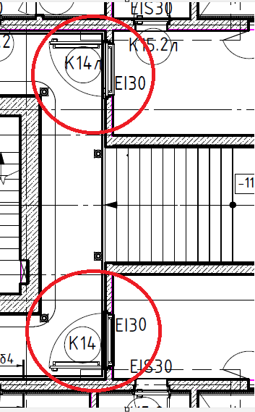  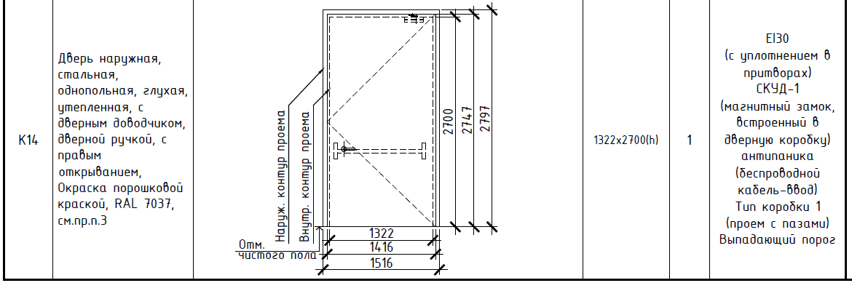  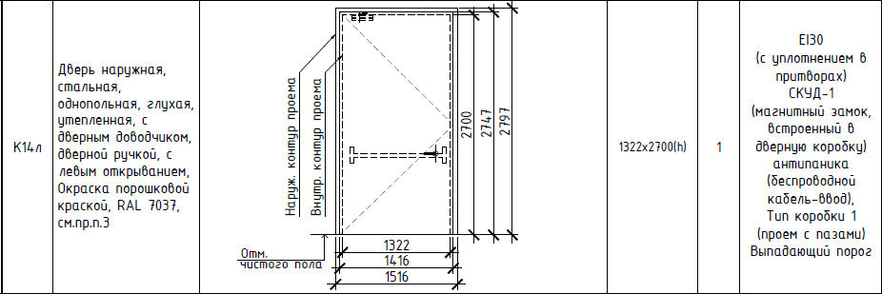  Устанавливаемые дверные блоки (индивидуального изготовления) – 2 шт. (1 шт. правого открывания, 1 шт. левого открывания):  - должны быть выполнены по индивидуальным размерам с учетом существующих дверных проемов;  - наружного исполнения;  - выполнены из материалов, устойчивых к воздействию агрессивной среды, с обеспечением срока эксплуатации не менее 5 лет (нержавеющая сталь не ниже AISI 316 либо эквивалент по коррозионной стойкости, либо алюминиевые сплавы с защитным покрытием, обеспечивающим эксплуатацию в условиях морского климата, либо сталь с антикоррозионной защитой и многослойным покрытием, обеспечивающим стойкость к воздействию соляного тумана и повышенной влажности);  - крепеж и фурнитура должны быть из коррозионностойких материалов (нержавеющей стали AISI 316 либо с сопоставимой коррозионной стойкостью);  - двери однопольные, глухие, утепленные, способ открывания – распашной;  - противопожарные, с пределом огнестойкости EI30, с выпадающим порогом из коррозионностойких материалов;  - должны быть оснащены доводчиками и петлями, соответствующими массе и габаритам дверных полотен, выполненными из коррозионностойких материалов и обеспечивающими нормальную и безопасную эксплуатацию;  - тип, цвет, способ монтажа доводчиков, петель подлежат дополнительному согласованию с Заказчиком;  - замки электромеханические DL 1901 EM, 65 мм / C / 72 мм / 12–24V AC/DC, функция «Антипаника», нормально-закрытого типа, левый/правый соответственно (новые);  - замки должны быть совместимы с системой СКУД SIGUR;  - возможность подключения извещателя магнитоконтактного ST-4 системы охранно-тревожной сигнализации с обеспечением его работоспособности;  - ручки, в т.ч. устройства системы «Антипаника», должны быть максимально приближены к существующим по типу, внешнему виду, цвету и функциональному исполнению, установлены по направлению эвакуационного открывания дверей на отметке, соответствующей уровню существующих ручек от пола, и подлежат согласованию с Заказчиком;  - цвет полотна и коробки - RAL 7037 (уточнить дополнительно на месте) Покрытие не должно снижать антикоррозионные свойства изделия и должно быть пригодно для эксплуатации в условиях морского климата.
9 | Виды работ | - защита смежных поверхностей и конструкций на период производства работ;  - демонтаж существующих дверных блоков (в т.ч. дверных полотен, коробок и иных элементов);  - подготовка дверных проемов;  - изготовление, поставка, погрузо-разгрузочные работы, транспортировка и перемещение по объекту до места монтажа, а также монтаж новых противопожарных дверных блоков;  - установка, регулировка и настройка фурнитуры, доводчиков, замков, выпадающих порогов и устройств «Антипаника» с обеспечением их корректной и бесперебойной работы;  - подключение и настройка замков для интеграции с системой СКУД SIGUR;  - демонтаж, последующий монтаж и подключение извещателя магнитоконтактного ST-4 системы охранно-тревожной сигнализации с обеспечением его работоспособности;  - восстановление (при необходимости) примыканий и откосов после монтажа дверных блоков  - герметизация и отделка монтажных швов полиуретановым герметиком под цвет стены RAL 7036;  - уборка рабочего места в процессе и по завершении работ;  - вывоз и утилизация строительного мусора (в т.ч. металлоконструкций).
10 | Требования к техническим решениям | - Все технические решения должны быть обоснованы и согласованы с Заказчиком;  - Согласовать с Заказчиком состав и объемы выполняемых работ;  - В случае порчи существующих конструкций, оборудования, отделки и т.п. при производстве работ подрядчик восстанавливает все за свой счет;  - Готовая к приемке Заказчиком работа должна полностью соответствовать всем согласованным техническим решения и согласованным материалам и оборудованию.  - Монтаж дверных блоков должен быть выполнен в соответствии с ГОСТ Р 59642-2021
11 | Требование к материалам и оборудованию | - Все применяемые материалы должны быть сертифицированы в соответствии с нормативными документами, предусмотренными законодательством РФ;  - Товар должен быть заводского производства, работоспособным, соответствовать своим техническим характеристикам, требованиям к безопасности, функциональным характеристикам.  - Товар должен включать в своем составе все необходимые комплектующие, обеспечивающие возможность эксплуатации.  - Гарантийный срок эксплуатации дверных блоков – не менее 5 лет на конструктивные элементы при соблюдении условий эксплуатации и регламентного обслуживания; гарантийный срок на фурнитуру – не менее 2–5 лет (в соответствии с паспортом изделия).  - Внешний вид оборудования может незначительно отличаться от представленного изображения, основная конструкция должна соответствовать представленным изображениям, в наличии должны быть все ключевые элементы, имеющиеся на изображении.  - Установленные дверные блоки должны иметь действующий сертификат пожарной безопасности (соответствия требованиям пожарной безопасности), паспорт изделия изготовителя и заводскую маркировку (шильдик) с идентификационными данными изделия.  - Поставляемые изделия должны сопровождаться инструкцией по монтажу, эксплуатации и техническому обслуживанию, а также регламентом периодического обслуживания, установленным производителем.
12 | Требования к безопасности | - Подрядчик обязан соблюдать требования законодательства, иных правовых актов, а также локальных нормативных актов Заказчика об охране окружающей среды, охране труда и промышленной безопасности (далее – мероприятия), нарушение которых может повлечь причинение ущерба Заказчика, а также привлечение Заказчика уполномоченными государственными органами к предусмотренной законодательством ответственности.
13 | Особые условия строительства | - Производство работ на территории действующего курортного комплекса.  - Учитывая, что работы будут производиться на территории действующего курорта, время и периоды производства работ Исполнитель согласовывает с Заказчиком.  - Инженерный и рабочий состав, задействованный в производстве работ, должен иметь аккуратный вид и иметь атрибуты компании на спец. одежде.
14 | Дополнительные требования | - Перед началом оказания услуг согласно данного ТЗ, Исполнитель должен направить своего представителя для ознакомления с объектом, проведения всех необходимых контрольных замеров и обследований  - Сроки, даты и время выполнения работ на объекте определяются по согласованию с Заказчиком;  - Все отступления от технического задания согласовывать с Заказчиком в виде подписания листа изменений к данному техническому заданию;  - Акты выполненных работ подтверждать исполнительной документацией.  - Фирма-исполнитель должна иметь действующую лицензию на осуществление деятельности по монтажу, техническому обслуживанию и ремонту средств обеспечения пожарной безопасности зданий и сооружений и предоставить её копию Заказчику.
15 | Контактное лицо по техническим вопросам | Инженер по эксплуатации зданий и сооружений  +79788034637 Непосидяка Игорь Петрович

Приложение:

1. Фото

